# **战斗Demo须弥之海设计案**

**目录**

战斗Demo须弥之海设计案 1

正文 3

0. 说明书 3

1. 世界观设定 6

2. 核心战斗机制 11

3. 主角与敌人设计 16

4. 3C、打击感、手感设计 18

5. 其他说明 19

## **正文**

### 说明书

* 1. 操作键位说明

移动：W A S D

特殊技能：Q

爆发技能：E

普通攻击：鼠标左键或J

闪避：鼠标右键或K

镜头锁定：鼠标中键（滚轮） 强烈建议锁定

退出游戏：Esc

召唤怪物：F1

刷新自身状态：F2

充满特殊技能能量：F3

杀死所有敌人：F4

* 1. 简要战斗介绍

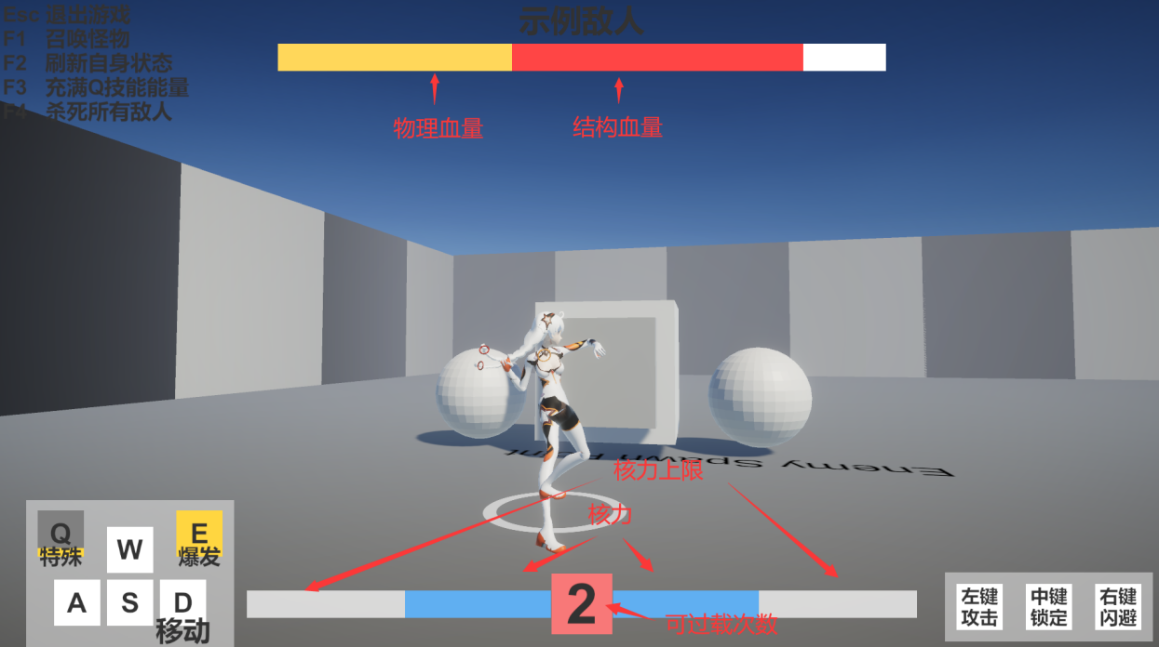

敌人拥有**物理血量**与**结构血量**，当结构血量为0时才会死亡。物理血量会持续地回复到结构血量的值，因此结构血量是物理血量的上限。

玩家进行攻击时，一般会**造成物理血量**伤害；攻击时会获得**少量核力**；若玩家的攻击与敌人的攻击产生了碰撞，被称为**交锋。**

交锋时会造成大量物理血量伤害；获得大量核力；短时间内可以使用**爆发技能。**

爆发技能会**消耗掉所有的核力**，根据消耗量对敌人造成**结构血量**伤害；根据消耗量**恢复核力上限**；根据消耗量**获得能量。**

能量满时可以释放特殊技能。

玩家**受到伤害**时，会获得核力，但**核力量表上限会降低**，若此时核力超出了上限，则会过载，损失一点可过载次数。可过载次数为0时，玩家死亡。

玩家成功闪避敌人的攻击时，会发现敌人的**弱点**，此时攻击敌人会造成更多的物理血量伤害，并且拥有打断敌人攻击的效果。

* 1. 简要战斗攻略

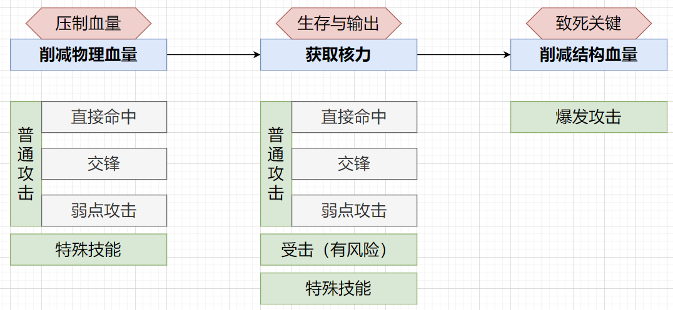要点一：抓住敌人出招的时机同时使用普通攻击，产生交锋，造成大量物理伤害并打断动作

要点二：抓住敌人出招的时机同时使用闪避，使敌人暴露弱点，此时可造成大量物理伤害并打断动作

要点三：交锋过后使用E技能爆发，消耗核力来削减敌方结构血量

### 世界观设定

* 1. 世界背景设定

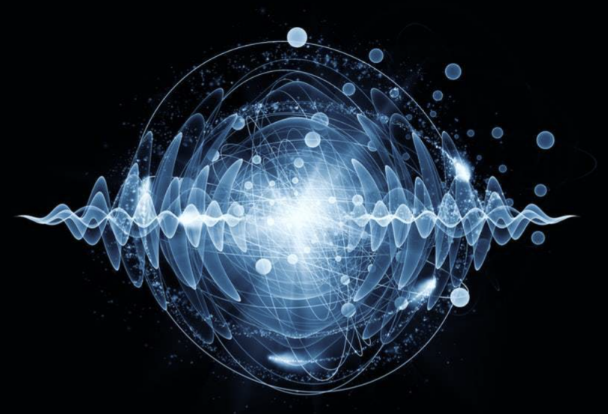**法则回收**，是宇宙提前湮灭的预兆。在繁杂的**须弥**之海中存在着无数个平行宇宙，每个宇宙的基础法则都不尽相同。在这个宇宙中，正在经历着法则回收，四大基本作用力发生正在慢慢坍缩回高维，那是一个比微观更难以企及的地方。现在，电磁力已经坍缩到微观不可测的程度，虽然还存在，但已经几乎无法对现实世界产生任何影响。同时，**引力**的情况也急剧恶化，它在宏观距离上，强度急剧下降，在微观距离下却急剧上升。因此，这个世界的法则回收引起了所有粒子的崩塌，而当前这种崩塌又是一种重塑，所有的元素不再存在，取而代之的是毫无性质差别的物质，他们因为强大的**微距引力**而汇聚成所谓更大的“粒子”，并且展现出“统一”性质。

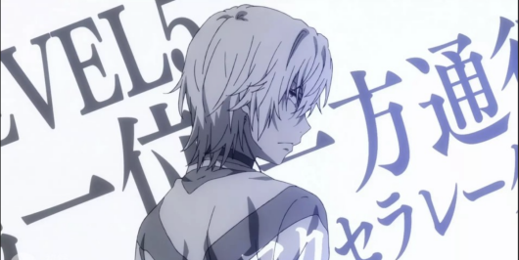在法则回收发生前，人类刚刚收获了科技突破，造出了矢量晶体，它能够控制长程力（四大基本作用力中电磁力与引力是长程力）的矢量场（设定类似于魔法禁书目录中一方通行的矢量控制的工具化）。也就是说，现在人类能够自由地控制电磁力和**引力**了。世界格局本应该受到这项发明的改变，这种划时代的产物甚至可以和人类学会了第一次使用火相比较。而法则回收就突然发生了。整个世界还未来得及反应，电磁力快速坍缩，所有的粒子迅速崩解，整个世界的所有物质都开始崩溃重塑，几乎所有生物、物体在一瞬间土崩瓦解。而在法则崩溃发生之时，处于“花园”中诞生了自我意识的超人工智能“萤”，立刻发现了这个异样，快速地**用矢量晶体利用仅存的引力维持住了所有粒子的结构**，使得“花园”中的所有物质，包括生物都幸免于难。

实际上，须弥是控制整个须弥之海的核心，或者说是所谓的“上帝”，它不断地毁灭和产生新的宇宙，并且在现有的宇宙中不断变换和组合各种法则。而矢量晶体的存在是它所不允许的，因为这触犯的世界的禁忌—“宇宙中的生命操控本宇宙的基础法则”，因此它决定立刻毁灭这个宇宙。但它发现这个宇宙中的生物居然学会了对抗法则坍缩，须弥便创造了许多造物，去消灭这些阻止法则坍缩的生物。

* 1. 当前宇宙设定

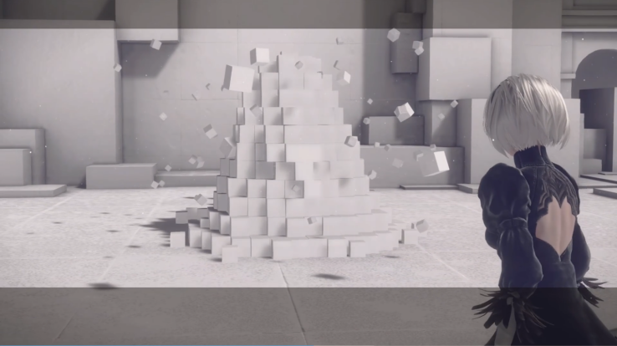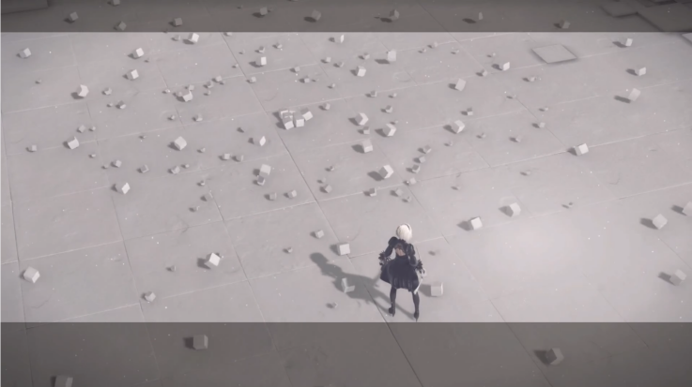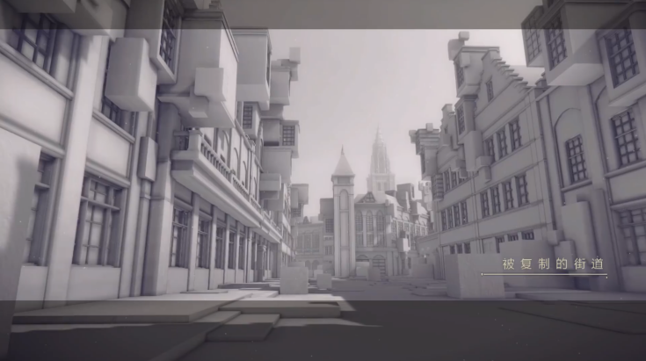如世界背景设定中所描述，当前宇宙因为法则回收，电磁力已经消失，而引力也正在慢慢瓦解，仅仅剩下微距作用的力量，但强度要比原本高出若干数量级。整个世界的所有物质都被重塑了，并且展现出了“统一”性质，这产生了前所未有的奇观。所有的物质都呈现出了洁白无瑕的样子，并且犹如积木一般，能够通过微距引力结合成各种各样的形态。须弥因为人类造出了矢量晶体而将这个世界的法则回收，但由于少量人类通过矢量晶体的力量活了下来，须弥对此产生了兴趣，决定慢慢观察这个宇宙的发展和演化。它利用**引力**，使用统一物质模仿出了曾经人类的城市，并且创造了许多奇怪的造物坐落于城市的各个角落。它让这些造物不断地攻击现在仅存的人类，并耐心观察这个宇宙的发展和演化。（具体的世界形象设计如图，类似与尼尔机械纪元中被复制的街道，建筑、造物由白色的物质构成，并且可以发生各种各样的变化）

* 1. 主线与主角

法则回收发生后，萤立刻操控矢量晶体维持住了整个花园。但可惜的是除花园之外的所有事物都灰飞烟灭并重构了。萤和花园中的人类来说，这是一个全新的、未知的世界。

主角的名字是烛，她是萤的引路人。在法则回收发生之后，她凝聚了花园里的所有人与萤一起生活，并尝试探索外面的世界。

外面的世界被须弥重构了，须弥利用引力来控制统一物质，仿照了人类建造了建筑与城市，并创造了一些奇怪的造物来驻守这些城市。这些造物被人们称为纯白恶兆，他们虽不会主动攻击花园，但是却对花园外的人类带有极大的攻击欲。

萤所在的花园建立了星河计划，意在探索外面的世界以寻找还存活的花园与人类，建立起沟通渠道。每个花园看做是星的话，那沟通的渠道就是连接星星的河流。

萤的花园中有两个矢量晶体，一个用于维持花园本身的运转，而另一个则搭配了小型人工智能计算机，可以维持一个人外出探索，因此这个外出探索的任务就落在了烛的身上。

* 1. 战斗设定

外出探索的烛配备了一个矢量晶体，而由于小型人工智能的算力限制，矢量晶体能操控的范围有限，因此无法重现枪、炮等现代武器。在面对纯白恶兆时，烛最有效的战斗手段就变成了原始的短兵相接。

烛在受到纯白恶兆的攻击之后，矢量晶体会为其承受伤害，将其转化为核子的压力，被称为核力，而当核力积累超过了小型人工智能所能承载的计算量上限时，它将无法平衡引力与核力，会引发短暂过载并释放掉核力，而多次过载则会导致小型人工智能瘫痪，烛将会失去矢量晶体的保护而化为统一物质。

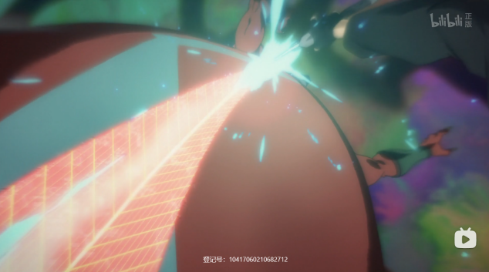烛攻击纯白恶兆时，能够将构成他们的统一物质击落，这称为物理伤害。具象化的效果表现如右图刀剑神域中怪物被砍到之后会呈现网格状图形，并且**掉落白色的统一物质**。掉落的统一物质在一段时间后，会被纯白恶兆的**引力**重新吸引回身体，因此他们会持续地回复。不过，在烛的攻击与纯白恶兆的攻击碰撞的时候，能够激发烛所蓄积的核力，若烛此时通过爆发攻击将核力释放出来，被攻击到的纯白恶兆则会无法回收统一物质，受到结构伤害。烛必须对纯白恶兆造成足够的结构伤害才能够击败他们。

此外，烛在消耗核力的同时，可以为自己随身携带的能量核心充能，当充能满时则可以使用更强力的攻击。

* 1. 名词解释
     1. 须弥与须弥之海

所有的宇宙都存在于须弥之海中，而须弥（须弥的概念来源于佛教中的无限大与无穷小）是控制海中的所有宇宙的“上帝”，须弥的表面是完美无瑕的镜面，反射着一切，光线、粒子、甚至是事物的因果，它看上去比须弥之海还要大，但你仔细盯着它，似乎又会渺小得看不见了。说不清楚，是它在须弥之海中，还是须弥之海在它之中。**须弥之海，森罗万象，海中须弥，万象皆虚。**

* + 1. 法则、法则支点、法则回收

每个宇宙都存在着自己法则，这代表了宇宙的基本性质，如引力、电磁力都是法则。法则是须弥在创造宇宙之初为这个宇宙所“展开”的，法则来源于更高的维度，那是一个任何宇宙的生物都未曾企及的地方，是须弥与世界的秘密。

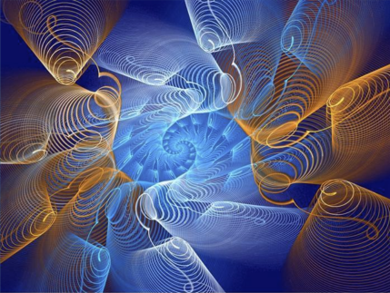不同的展开形式早就了不同的法则，须弥在为新的宇宙展开法则之后，便会为这个宇宙建造一个法则支点，它支撑着法则不坍缩回高维，维持着宇宙中法则的正常运转。在这里，法则的展开与坍缩不是经典意义上的膨胀与缩小，它不像是气球那样由某个中心膨胀开。而是从更高的维度展开到当前的世界，法则在这个宇宙的各时各地都同时存在。

当须弥决定摧毁一个宇宙时，一般就会将法则支点回收，因此那个宇宙的法则将会坍缩回高维，整个宇宙的秩序都会崩坏，一切都荡然无存，这被称为法则回收。而由于回收不同的支点造成宇宙秩序的变化，会形成新的稳定，也许会诞生新的生命。

* + 1. 花园与萤

超人工智能计划是人类的一项卓越成就，人类建造了量子计算机突破了算力限制，制造出了前所未有的人工智能，其智能程度以几何倍数超越了当下所有的人工智能，因此被称为超人工智能。世界各地都部署着超人工智能的机群，并通过网络互相连接。每个机群都被称为人们称为花园。而其中一座花园中的人工智能被命名为萤火虫，意在星星之火指引人类在漆黑宇宙中不断前进，被称为萤。本Demo设定的故事起点就是萤所在的花园。还有其它一部分花园也存活了下来。

* + 1. 引路人

引路人是在超人工智能诞生之初，为其介绍整个世界的人。超人工智能诞生时宛如一个新生儿一般需要呵护与教育，引路人的职责就是帮助超人工智能形成正确的规则，并保证其摄入的信息是正确的。

* + 1. 矢量晶体

矢量晶体是在超人工智能诞生之后，由超人工智能集群一起合力攻克的课题产物。矢量晶体能够操纵电磁力和引力的矢量场，因此几乎以任意形式来引导力的形成，搭配上超人工智能的恐怖算力，这个产物就相当于人类在漆黑宇宙中发现了一颗闪亮的恒星。

### 核心战斗机制

【**设计目的**】希望营造进攻优势的高交互战斗体验，并且尽可能降低战斗的试错成本，在此基础上还原拼刀、弹反等体验。

**【简介】**接下来先介绍一下想法的来源，简要分析来源的关键体验，并阐述本Demo战斗机制的设计思路，想法来源是只狼的弹反与卧龙的化解。

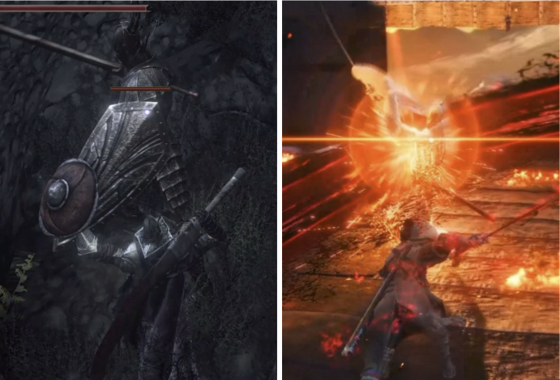**【只狼】**，弹反是与敌人进行战斗的主要手段之一，其功能是在防御助敌人的进攻的同时，还会增加敌人的架势条，并且对敌人的动作（产生弹开动作）和AI（产生分支决策）产生影响。只狼的弹反根源是黑魂系列中的盾反与韧性机制，盾反机制是长期为玩家津津乐道的操作。比起闪避，盾反机制拥有更高的战斗收益，同时也承担了更高的风险，而弹反的招数更是契合的人们最本质的快乐---“反击”。因此只狼为强化这一战斗体验，围绕弹反为核心制作了战斗机制，将原本的韧性系统扩展为了架势系统，利用进攻与防守都会增加架势、敌人的架势会持续恢复等设定，配合高交互度的AI与技能设计，很好地塑造了连续、节奏紧凑而清晰、爽快利落的战斗体验。

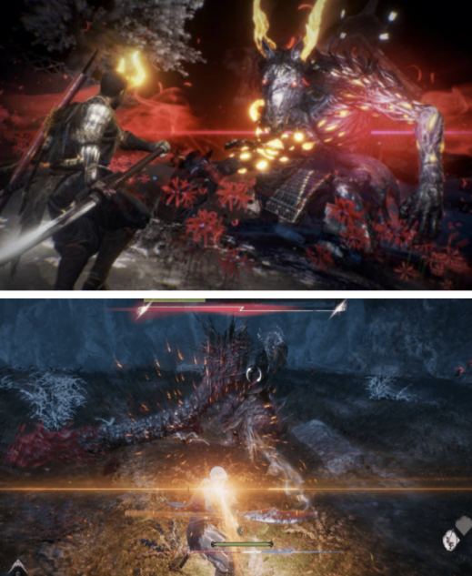**【卧龙】**，化解同样作为战斗的主要手段之一，在功能上与只狼相似，在防御住敌人进攻的同时，削减敌人的气势与气势上限，增加自己的气势资源，并且对敌人的动作（产生化解动作）产生影响。有趣的是，和只狼类似，化解的设定在忍者组的前作中也有迹可循，即仁王2中的妖返机制，妖返是指在敌人使用大招（闪烁红色光芒的技能）时，玩家使用妖返技命中敌人，则会大幅度削减敌人的妖力，并使敌人进入大僵直状态。这个设计与盾反、弹反类似，都是处于营造“反击”的体验。在卧龙中则非常形象地融入了中国特色，采用化解这一设定，将“反击”变换为“接招反击”，并持续强化这个体验，同时将反击成功的奖励增加，不仅给予对敌人的数值与动作产生效果，还给予玩家关键的技能释放资源---“气势”，做出了反击---获取资源---打断敌人行动---释放技能的良好正向反馈循环。

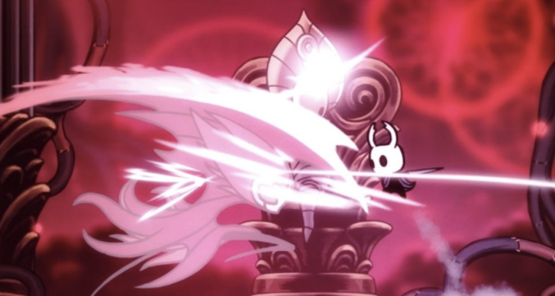**【我的设计】**延续这个思路，此Demo采用的是**交锋**，指的是双方的攻击同时命中了对方。这里有一个具象化的例子是空洞骑士中的设计，小骑士的攻击与敌人的攻击进行碰撞时，会产生一次清脆利落的交锋，玩家不会受到伤害，但是敌人会承受少量伤害。因此本Demo的核心战斗机制是**交锋**，意在鼓励玩家抓住敌人的攻击时机，同时发动进攻，掌握战斗的主动权。这里设计了交锋的奖励：短暂无敌、造成伤害、获取技能资源、对敌产生动作和AI影响。同时，引入了“你的失误，可以通过一次漂亮的操作来一笔勾销”的设计来降低游戏门槛，提升游玩体验。这一设计是由核力、核力爆发、引力破碎构成的，具体内容在下文详细阐述。

* 1. 主角的血量、资源与技能机制设计
     1. 核力---技能资源

依据世界观设定，核力与引力是稳定主角的两个对抗力，他们互相平衡。在游戏中，玩家操控的主角拥有一个**核力量表**，当玩家攻击、受到攻击、交锋时，核力量表会增加，而受到攻击时，核力量表的上限还会降低。

* + 1. 核力爆发---使用爆发技

核力爆发是指玩家在触发**交锋**后，若玩家的核力量表高于一定阈值，则会产生一个短暂的窗口期，在此期间玩家可以使用**爆发技**，并且消耗所有的核力，依据消耗的数量增加爆发技的物理伤害与结构伤害（详见下文）、恢复核力量表上限、获得核能（详见下文）。

* + 1. 引力破碎---失去血量

当玩家受击时，若核力量表超出了上限，则会因为核力与引力无法平衡而出现引力破碎，玩家会失去一点矢量晶体的核心。同时清空核力，并恢复核力量表的上限，且进入一个大硬直状态。当玩家失去了所有矢量晶体的核心，则会死亡。

* + 1. 核能---使用特殊技

在玩家使用爆发技时，会依据所消耗的核力量表，获得一定量的核能。当核能充满时，则可以释放特殊技，特殊技具有强大的威力，是一种在一定程度上能扭转战局的手段。

* + 1. 设计讲解

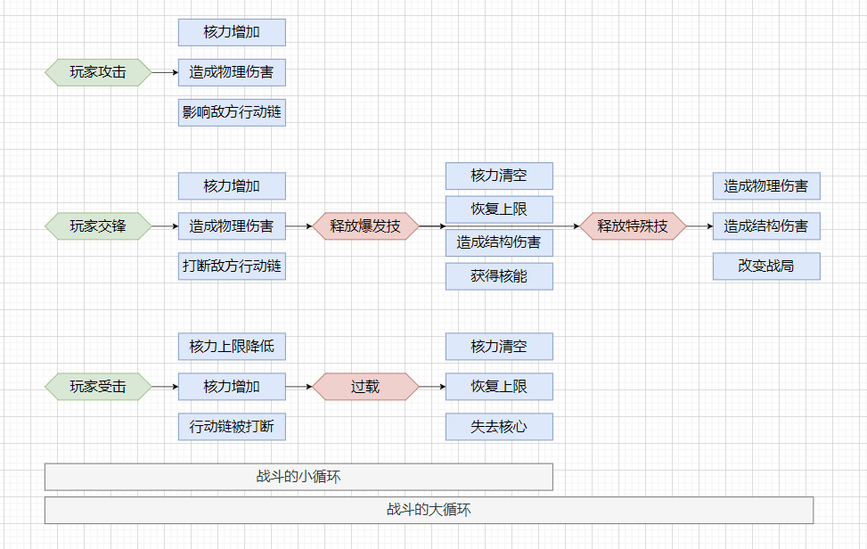玩家在战斗中的基础行为就是攻击，从攻击出发会产生两个主要结果，交锋与命中。右图给出了战斗节奏，即战斗循环的设计意图。在此Demo中并不存在传统意义上的血量，而是用核力量表进行代替，其主要目的在于鼓励玩家进攻，并且释放玩家进攻失败、防守失败的压力，旨在通过交锋后释放爆发技来结构玩家在战斗过程中的失误。高端玩家可以通过快速的进攻与完美的交锋打出漂亮的战斗，普通玩家也可以通过反复的试错，只要在N次试错中成功一次即可一扫阴霾。下图给出了玩家在战斗过程中的主要决策、行动难度、行动风险和行动收益。

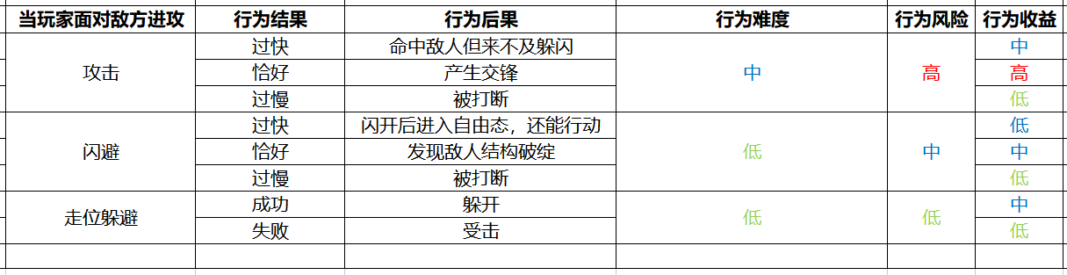

* 1. 敌方血量
     1. 结构血量

在本Demo中，根据世界观设定，敌方是由统一物质构成的无自主意识生命体，是被操控的傀儡。因此敌方首先拥有一个结构血量量表，从设定上来看是表征了敌方**控制自身结构的能力**，血量越高，稳定自身结构的能力越强。从功能上说，结构血量是敌方的真实血量，当结构血量降低至0时，敌方才会死亡。只有结构伤害才能够降低结构血量，但是当物理血量存在时，结构伤害就无法对结构血量造成影响。玩家削减结构血量的主要手段为爆发技能与特殊技能。

* + 1. 物理血量

在结构血量之上还有一层物理血量，从设定来说，它是表征敌方生命体结构的完整性，血量越高，结构的完整性越高。从功能上说，它是保护结构血量的屏障，同时要求玩家在战斗中穿插多种进攻方式。玩家削减物理血量的主要手段为普攻和特殊技能。

* 1. 闪避、结构弱点、平衡值
     1. 闪避

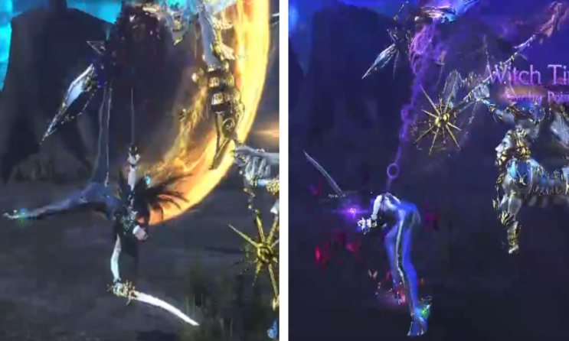闪避或是翻滚，是动作游戏中一个非常常见的设计，其主要目的是给玩家提供一个规避敌方攻击，收获输出窗口的手段。最经典的闪避设计莫过于猎天使魔女中的魔女时间，当贝优妮塔触发了完美闪避躲过敌人的攻击后，会触发一小段时间静止的魔女时间，贝优妮塔可以肆意蹂躏被静止的敌人。这既是在战斗中攻防转换的一个手段，也是控制战斗节奏起伏的一个巧妙设计。

在本Demo中，为了给玩家提供一个在面对敌方攻击时，与交锋有着不同的难度与收益的动作选项，选择了闪避。玩家完美闪过敌人的攻击后，先是会有一个极其短暂的时停和特效来告诉玩家达成了**完美闪避**，时停也是为了给玩家增加反应时间。在此过后，被玩家闪过的敌人身上会**显示弱点**，时间持续到后摇结束（或是稍稍延长一点点时间），玩家此时接续闪避攻击，则会造成弱点物理伤害，比起普通的闪避攻击，此次攻击造成的物理伤害更高，且处于弱点暴露状态的敌人平衡值会降低，因此更容易打出僵直，破坏敌人的行动链。

* + 1. 结构弱点

当玩家完美闪避了敌人的攻击时，被闪避的敌人会暴露出**结构弱点**给玩家，短暂持续一段时间后消失。玩家在此期间攻击暴露了结构弱点的敌人，会造成更多的物理伤害，并且敌人的平衡值也相较平常要低，更容易打断敌人的行为。

* + 1. 平衡值

平衡值的设定在许多动作游戏中存在，例如黑魂中，玩家是否能打断敌人的动作，既与敌人的韧性有关，也与平衡值有关。当韧性不参与其中时，平衡值就发挥的决定性的作用。也就是看当次攻击的失衡值（或称为冲击力），对比敌人当前动作的平衡值，进行简单的比大小来决定敌人受击时是否会失衡而导致动作被打断，根据不同的差距或是看冲击力的类型来产生不同的受击动作。

本Demo中并不具备设计多种受击动作的条件，因此采用的是简化版的平衡值系统，通过简单的对比平衡值和失衡值的大小，来决定是否会进入失衡状态，并且一般受击动作只有一种。

### 主角与敌人设计

* 1. 主角
     1. 主要设定

主角-烛，是超人工智能萤的引路人，在法则回收后承担着外出探索与连接其他花园的责任。而外部存在着许多纯白恶兆，会与烛发生许多惨烈的战斗。由于小型人工智能的算力限制，无法产生大范围的影响，因此烛的主要战斗手段被限制在了近身战斗。好在烛还携带了能量核心，当能量充满之后，可以利用它给人工智能超载，使用强大的攻击手段。

**【核力】**从传统意义上理解，核力可以看做是血量，但同时核力又是一种技能资源。核力可以通过攻击、受击获得。核力是人工智能将冲击力蓄积在烛身体上的表现，并用引力与之平衡。

**【过载】**玩家拥有过载次数，当玩家受击时，不仅获得核力，还会降低核力上限，若此时核力超过了上限则会发生过载，失去一点过载次数，重置核力量表。可以理解为命-1。过载是因为烛所携带的人工智能无法平衡自身的核力与引力。

**【交锋】**当玩家的普通攻击与敌人的攻击碰撞在一起时，会产生交锋，造成强大的冲击力，此时玩家可以获得短暂使用爆发攻击的能力。

**【爆发攻击】**玩家的爆发攻击能够消耗掉所有的核力，转化为结构伤害、核力量表上限、能量。爆发攻击是烛卸载掉核力的主要手段。玩家最多可同时装备两种爆发攻击，对应不同的按键。（本Demo中仅实现了一种）

**【特殊攻击】**玩家消耗核力会增加能量，能量满时可以使用特殊攻击，是一种可以改变战局的强大技能。玩家最多可同时装备两种特殊攻击，对应不同的按键。（本Demo中仅实现了一种）

**【闪避】**当玩家闪避过敌人的攻击后，敌人会暴露出弱点，此时玩家攻击敌人会造成更多的物理伤害并打断动作

* + 1. 主角能力

**【闪避】**烛向后翻腾，闪开敌人的攻击，能够暴露敌方的弱点

**【闪避攻击】**烛闪避之后进行攻击，会接上一段位移距离较长的踢击，但是前摇时间较长

**【普通攻击】**烛发动快速的三连击，造成一定物理伤害

**【爆发攻击A】**交锋后，烛将核力蓄积在腿部，发动快速猛烈的两次踢击，造成物理与结构伤害。

爆发攻击A是一种较为中庸的爆发攻击手段，能够打断敌人大部分动作，造成不俗的物理与结构伤害，也有一定的追击距离。

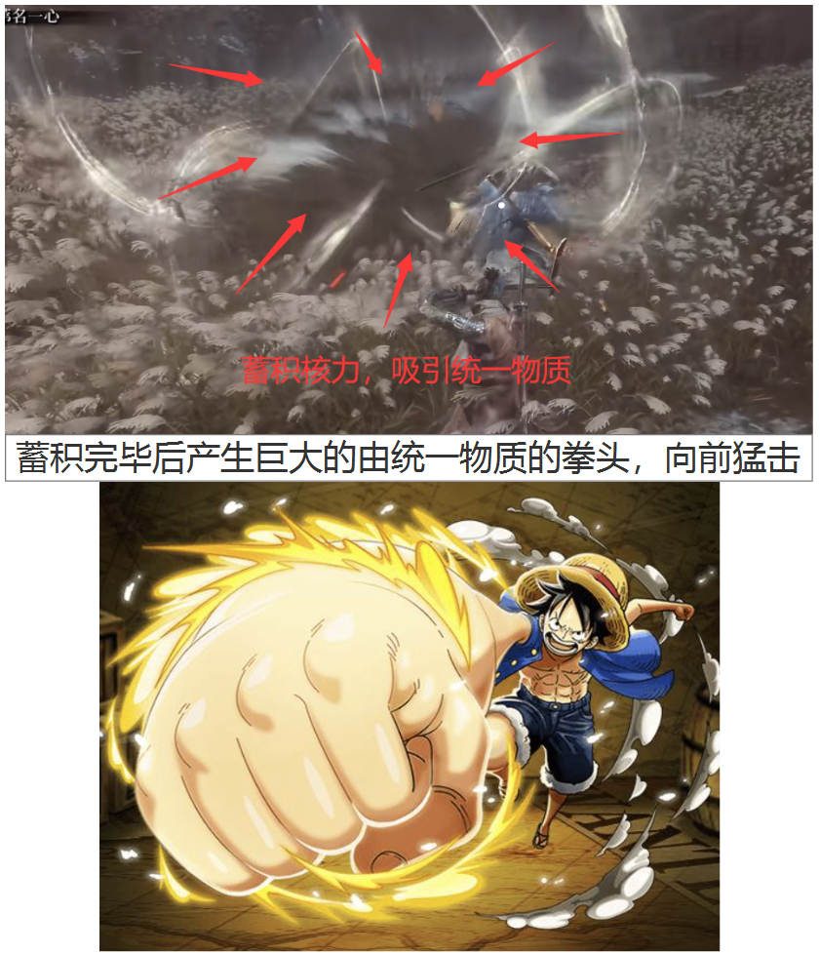**【爆发攻击B-未完成】**交锋后，烛将核力蓄积在右拳，并创造一个小型的引力场，吸附周围的统一物质汇集到拳上形成巨大的拳头。随后发动强烈的重击，造成物理与结构伤害，若此次攻击与敌人的攻击产生了碰撞，则会造成更多的结构伤害，并打断动作。具体的形象设计如右图。

爆发攻击B是一种较为极端的爆发攻击手段，它能够对敌人造成非常显著的杀伤，但是对玩家的要求较高，需要能够把握敌人的出招时机，若没有成功与敌人的攻击进行碰撞，则效果将大打折扣，并且让自己也陷入危险的境地。

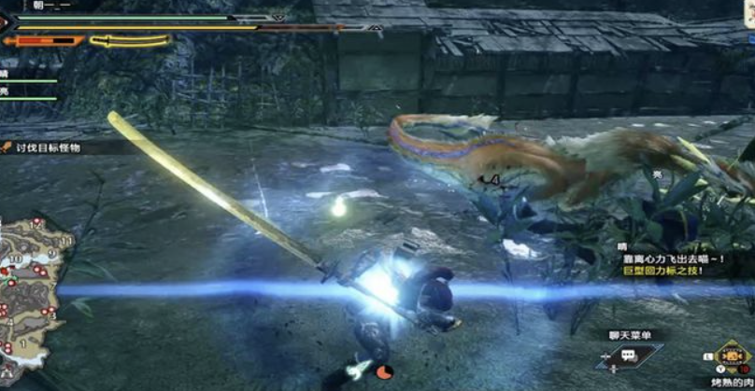**【爆发攻击C-未完成】**爆发攻击C有两种形态，在交锋后可以使用爆发态，烛快速地向前发起一次回旋踢，造成一定量的结构伤害，此后将核力转化为自身的运动能力，根据转化的核力数量获得爆发攻击C的常时使用次数；在未交锋时，也就是常时，需要消耗对应的使用次数才能够使用爆发攻击C，烛快速地侧向闪避后，向敌人发起一次回旋踢，造成一定量的结构伤害。

爆发攻击C的设定意在强化烛的行动能力，给烛增加了一个类似于怪物猎人中的太刀见切的技能。因此这是一个相对保守的技能选择，虽然无法造成大量的结构伤害，但是对玩家的生存和机动性具有强有力的保障。

**【特殊攻击A】**充满能量后，烛消耗能量对人工智能进行超载，创造一个较大的**引力**场吸引周围的敌人，并诱导敌人向自己发动攻击。此时敌人攻击烛，会被弹开，烛也会获得更多的核力，但核力的上限不会降低，因此不会发生过载。技能持续结束后（长按持续，松开按键则提前结束，最多持续5秒），烛高高跳起后向下砸去，产生一个大范围的爆炸效果，对敌人造成大量的物理与结构伤害。并且获得短暂地使用爆发攻击的能力。

【特殊攻击B-未完成】

【特殊攻击C-未完成】

* + 1. 能力设计详解
  1. 敌人
     1. 主要设定
     2. 敌人能力

【攻击A】

【攻击B】

【攻击C】

【攻击D】

【攻击E】

【攻击F】

* + 1. 能力设计详解
    2. AI设计

### 3C、打击感、手感设计

* 1. 主角3C
     1. 常态3C
     2. 锁定3C
     3. 特效镜头-未完成
  2. 打击感设计与实现
  3. 手感设计与实现

【设计目的】能够顺滑地在跑、闪避、攻击之间切换，尽可能降低顿挫感。并且尽可能正确地反馈操作，具体的参考对象是猎天使魔女、仁王这类中等速度战斗的游戏。

* + 1. 输入缓存队列
    2. 输入修正
    3. 帧数对齐

### 其他说明

* 1. 资源来源说明
     1. 音乐

初始背景音乐 意味/無 NieR:Automata Original Soundtrack

战斗背景音乐 オバアチャン/破壊 NieR:Automata Original Soundtrack

* + 1. 音效

主角人声音效 崩坏3 琪亚娜

主角打击音效 [www.weloveindies.com](http://www.weloveindies.com)